Шаблон документа
Описание структуры базы данных
Тема проекта: BloGGing CenteR
Состав группы: Гармонов Р.А., ПИб-242
Краткое описание системы. BloGGing CenteR — это платформа для ведения тематических блогов. Авторы создают блоги и публикуют статьи. Читатели могут просматривать контент, подписываться на понравившихся авторов и оставлять комментарии. Администратор модерирует контент и управляет пользователями системы. Система поддерживает древовидную структуру комментариев и ленту подписок.
Состав таблиц БД
Таблица users (Пользователи)
Хранит данные всех пользователей системы: администраторов, авторов и читателей.
Роль определяет доступный функционал и права в системе
Поле | Тип данных | Комментарий
id | INT(PK) | Первичный ключ — уникальный идентификатор пользователя
name | VARCHAR(100) | Имя пользователя
email | VARCHAR(255) | Адрес электронной почты.  Уникальное поле (UNIQUE).  Используется как логин для входа
password | VARCHAR(255) | Пароль пользователя
role | VARCHAR(255) | Роль пользователя в системе: администратор, автор или читатель
created_at | TIMESTAMP | Дата и время регистрации пользователя
is_blocked | BOOLEAN | Флаг блокировки пользователя.  TRUE — пользователь заблокирован администратором, иначе FALSE

Таблица blogs (Блоги)
Хранит информацию о блогах.
Каждый пользователь с ролью 'author' может иметь только один блог
Поле | Тип данных | Комментарий
id | INT(PK) | первичный ключ – уникальный идентификатор блога
user_id | INT (FK) | Внешний ключ к таблице users_id.  Указывает на владельца блога.  Имеет уникальный индекс (UNIQUE) — один пользователь = один блог
name | VARCHAR(255) | наименование блога
description | TEXT | Краткое описание блога (до 500 символов)
created_at | TIMESTAMP | Дата создания блога

Таблица posts (Статьи)
Хранит статьи, написанные авторами в рамках их блогов.
Поле | Тип данных | Комментарий
id | INT(PK) | первичный ключ – уникальный идентификатор  статьи
blog_id | INT(FK) | Внешний ключ к таблице blogs(id). Указывает, к какому блогу относится статья
title | VARCHAR(255) | Заголовок статьи
content | LONGTEXT | Полный текст статьи
created_at | TIMESTAMP | Дата и время публикации статьи
views_count | INT | Счетчик просмотров статьи.  По умолчанию 0

Таблица comments (Комментарии)
Хранит комментарии пользователей к статьям.
Поддерживает древовидную структуру через ссылку на родительский комментарий.
Поле | Тип данных | Комментарий
id | INT (PK) | Первичный ключ — уникальный идентификатор комментария
post_id | INT (FK) | Внешний ключ к таблице posts(id).  К какой статье оставлен комментарий
user_id | INT (FK) | Внешний ключ к таблице users(id).  Кто оставил комментарий
parent_comment_id | INT (FK) | Внешний ключ к таблице comments(id).  На какой комментарий это ответ.  NULL, если это комментарий к самой статье
content | TEXT | Текст комментария
is_deleted | BOOLEAN | Флаг для мягкого удаления комментария  (TRUE — комментарий скрыт).  По умолчанию FALSE
created_at | TIMESTAMP | Дата и время комментария

Таблица subscriptions (Подписки)
Хранит информацию о подписках читателей на блоги.
Реализует связь "многие-ко-многим" между users и blogs.
Поле | Тип данных | Комментарий
id | INT (PK) | Первичный ключ — уникальный идентификатор подписки
subscriber_id | INT (FK) | Внешний ключ к таблице users(id).  Пользователь-читатель, который подписывается
blog_id | INT (FK) | Внешний ключ к таблице blogs(id).  Блог, на который подписываются
subscribed_at | TIMESTAMP | Дата и время начала подписки
Примечание: для обеспечения уникальности добавлен составной UNIQUE-ключ (subscriber_id, blog_id), чтобы пользователь не мог подписаться на один блог дважды.
Таблица notifications (Уведомления)
Хранит уведомления для пользователей (о новых комментариях, ответах и т.д.)
Поле | Тип данных | Комментарий
id | INT (PK) | Первичный ключ — уникальный идентификатор уведомления
user_id | INT (FK) | Внешний ключ к таблице users(id).  Кому предназначено уведомление
type | VARCHAR(255) | Тип уведомления ('new_comment', 'comment_reply', 'new_subscriber')
reference_id | INT | ID связанной сущности (comment_id, subscriber_id и т.д.)
message | VARCHAR(255) | Текст уведомления
is_read | BOOLEAN | Прочитано ли уведомление.  По умолчанию FALSE
created_at | TIMESTAMP | Дата и время создания уведомления

Таблица user_activity_log (Лог активности)
Хранит историю действий пользователей для статистики и аудита
Поле | Тип данных | Комментарий
id | INT (PK) | Первичный ключ
user_id | INT (FK) | Внешний ключ к таблице users(id).  Пользователь, совершивший действие
action | VARCHAR(100) | Тип действия (view_post, create_comment, subscribe и т.д.)
target_type | VARCHAR(50) | Тип цели (post, blog, comment)
target_id | INT | ID цели
created_at | TIMESTAMP | Время действия
Примечание: используется для сбора статистики просмотров и активности.

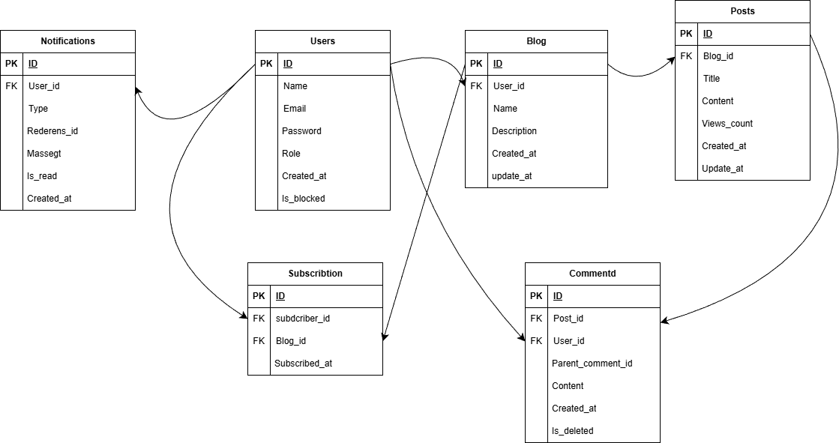
Схема базы данных

